作业5

新华小学 张珺

**板书：《我是一只小虫子》**

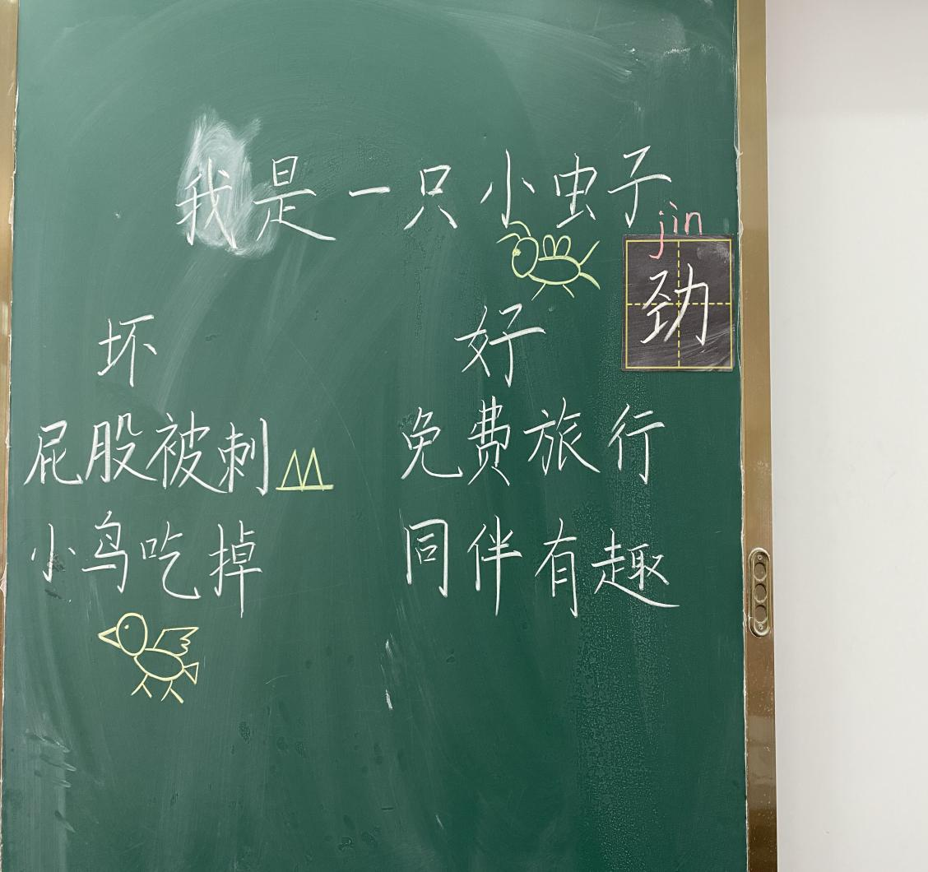

《我是一只小虫子》是一篇自叙性散文。从小虫子的视角描述了小虫子生活中的苦与乐，表达了小虫子对生活的热爱。全文一共7个自然段，可以分成两个部分。一部分写当小虫子一点也不好的原因，一部分写当小虫子还真不错的原因。最后以我喜欢当一只小虫子结尾，总结全文，照应开头。本课结构清晰，我这样设计板书，是想让学生分清楚当一只小虫子好的方面和不好的方面，以便他们理解文章的结构。劲是本课的四会字，并且是轻音，书写时要注意错落有致，这样才能真正写好这个劲字。不足之处：板书有些单调，不吸引眼球。

**问题：如何激发低段学生阅读散文的兴趣？**

很多学生很喜欢阅读小说，因为小说有情节、人物。然而散文有些平淡，不能吸引学生眼球。我们应该在日常生活中，尽量挑选一些有趣的写人写事的小散文给学生们阅读，来激发他们的兴趣。